

|  |
| --- |
| Бесконтактный считыватель карт доступа |

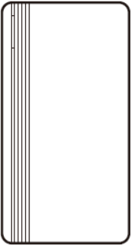 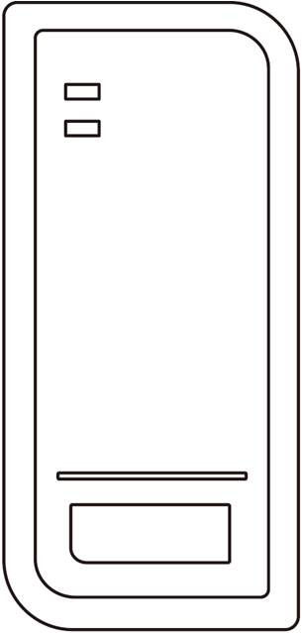 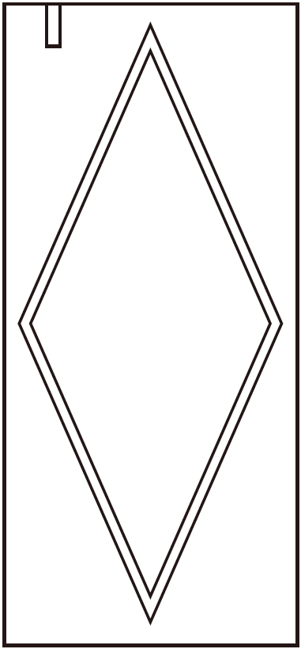

**SK-RP100 SK-RP300 SK-RM200**

ПАСПОРТ

|  |  |
| --- | --- |
| **ОПИСАНИЕ** |  |
|  |

Устройство представляет собой бесконтактный считыватель, предназначенный для работы в составе системы управления и контроля доступа. Считыватель имеет накладной тип установки и может устанавливаться как внутри помещений, так и снаружи. Для работы вне помещений устройство имеет класс защиты IP66.

**Особенности устройства**

* Класс защиты IP66.
* Компактные размеры.
* Накладной монтаж.
* Поддержка карт EM / HID / Mifare (чтение UID).
* Интерфейс выхода Wiegand.
* Звуковая и световая индикация.

**Комплект поставки**

* Считыватель – 1 шт.
* Крепежный комплект – 1 шт.
* Паспорт – 1 шт.

Параметры и характеристики изделия могут меняться без предварительного уведомления. Подробная техническая информация, актуальная документация и полное руководство пользователя доступны на сайте www.amicom.ru на странице изделия.

**Технические данные**

|  |  |  |  |
| --- | --- | --- | --- |
| **Модель** | **SK-RP100E SK-RP300E SK-RM200E** | **SK-RP300M SK-RM200M** | **SK-RP300EHM SK-RM200EHM** |
| Формат | EM | Mifare (чтение UID) | EM, HID, Mifare (чтение UID) |
| Частота | 125 кГц | 13,56 МГц | 125 кГц и 13,56 МГц |
| Расстояние считывания | 1~5 см | | |
| Формат  Wiegand на выходе | 26 бит | 34 бита | EM: 26 бит |
| Mifare: 34 бит |
| HID: Авто. |
| Температура эксплуатации | От -40ºC до +60°C (от -40ºF до +140ºF) | | |
| Питание | 9-18 В пост., < 50 мА | | |
| Влажность при эксплуатации | 10%-98% отн. влажности | | |
| Класс защиты | IP66 | | |

* Считыватель SK-RP100 выпускаются в пластиковом корпусе черного цвета.
* Считыватель SK-RP300 выпускаются в пластиковом корпусе черного или белого цвета.
* Считыватель SK-RM200 выпускаются в металлическом антивандальном корпусе.

**Габаритные размеры**

* SK-RP100: Д70*Ш37*В17 мм
* SK-RP300: Д103*Ш48*В20 мм
* SK-RM200: Д103*Ш48*В19 мм

|  |  |
| --- | --- |
| **УСТАНОВКА УСТРОЙСТВА** |  |
|  |

**Монтаж устройства**

* Просверлите в стене 2 отверстия {A и C) для винтов и одно отверстие для кабеля.
* Поместите дюбеля в отверстия A и C.
* Пропустите кабель через отверстие для кабеля (B).
* Закрепите заднюю стенку устройства на стене с помощью 2 винтов (Для SK-RP100E закрепите само устройство).
* Прикрепите устройство к его задней крышке (Для SK-RP100E закрепите к устройству переднюю крышку).

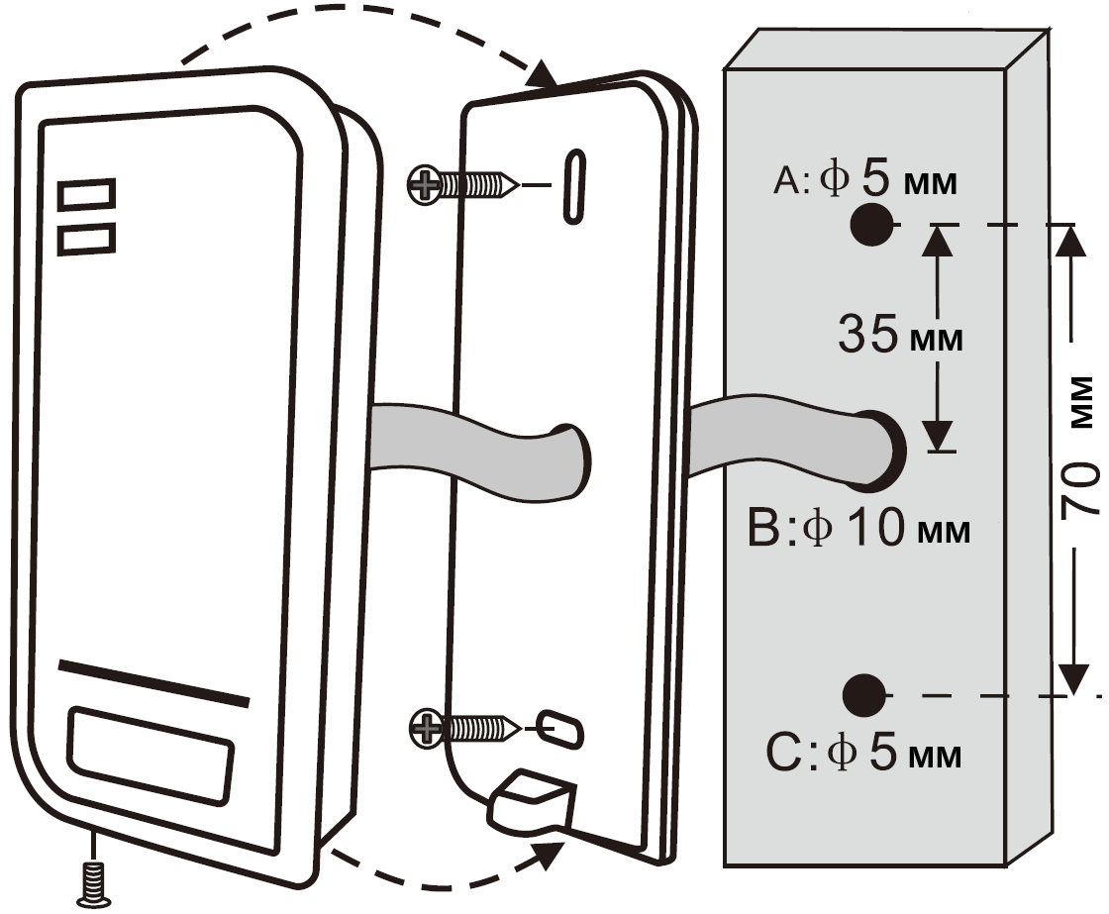 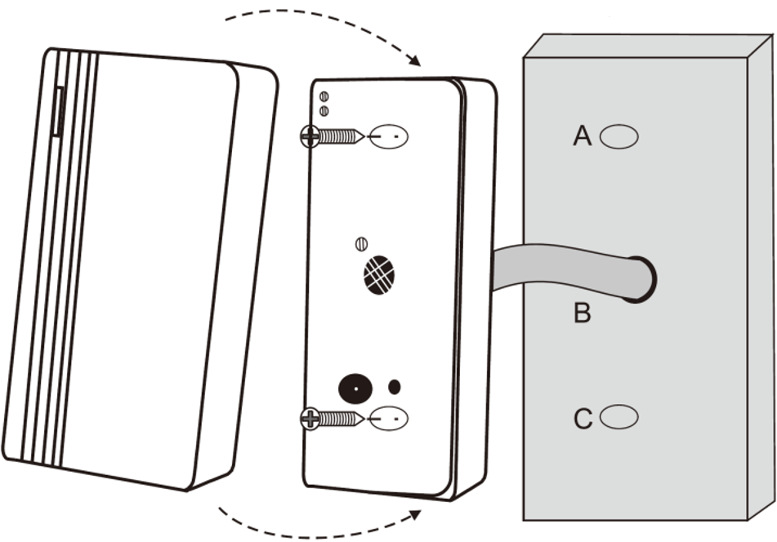

**SK-RP300 и SK-RM200** **SK-RP100**

**Назначение контактов**

|  |  |  |
| --- | --- | --- |
| **Цвет** | **Контакт** | **Назначение** |
| Красный | DC+ | Питание + 9-18 В пост. |
| Черный | GND | Общий провод |
| Зеленый | D0 | Wiegand Данные 0 |
| Белый | D1 | Wiegand Данные 1 |
| Коричневый | LED | Управление зеленым СВД |
| Желтый | BZ | Управление зуммером |

**Комментарии:** коричневый и желтый провода – опциальны. Подключать их необязательно.

**Схема подключения**

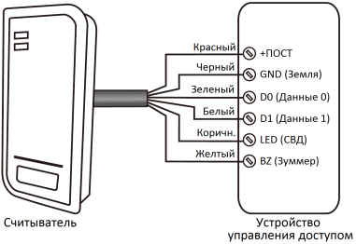

|  |  |
| --- | --- |
| **ИНДИКАЦИЯ** |  |
|  |

|  |  |
| --- | --- |
| Чтение карты | Светодиод загорится зеленым, будет подан одиночный звуковой сигнал, в то же время считыватель выдаст считанные данные в формате Wiegand |
| Внешнее управление светодиодом | При подаче низкого напряжения на коричневый провод светодиода он загорается зеленым |
| Внешнее управление зуммером | При подаче низкого напряжения на желтый провод зуммера раздается звуковой сигнал |

|  |  |
| --- | --- |
| **ДОПОЛНИТЕЛЬНАЯ ИНФОРМАЦИЯ** |  |
|  |

**Хранение и транспортировка**

Хранение изделия в потребительской таре должно соответствовать условиям хранения 1 по ГОСТ 15150-69 при отсутствии в воздухе паров агрессивных сред (кислот, щелочей и пр.).

Устройства в транспортной таре перевозятся любым видом крытых транспортных средств, в соответствии с требованиями действующих нормативных документов.

**Утилизация**

Утилизацию продукции, содержащей электронные компоненты, необходимо производить в соответствии с местными законами и нормативными актами. Обратитесь к местным органам власти, чтобы получить подробную информацию о правилах утилизации.

**Гарантия**

Информацию о гарантийных обязательства смотрите на сайте skudo.pro.

**Сведения о сертификации**

Изделие соответствует требованиям технических регламентов Таможенного союза ТР ТС 020/2011 и ТР ЕАЭС 037/2016.

**Сведения о изготовителе и импортере**

**Сделано в Китае**

**Импортер:** ООО «А-ВИЖН»; 107113, г. Москва, ул. Сокольнический Вал, д.52, 2 этаж, пом.17. Тел.: +7(495)120-06-86

**При эксплуатации устройства запрещается:**

Устанавливать устройство на прямом солнечном свете, это может вызвать перегрев изделия.

Подключать устройство к источникам питания, с напряжениями не соответствующим указанным в технических характеристиках.

Эксплуатировать устройство в агрессивных средах с содержанием в атмосфере кислот, щелочей, масел и т.п.



**ОТМЕТКА ПРОДАВЦА**

Модель_______________________________________________________________________________________

Серийный номер_____________________________________________________________________________

Продавец_____________________________________________________________________________________

_______________________________________________________________________________________________

Дата продажи________________________________________________________ МП

**ОТМЕТКА О ВВОДЕ В ЭКСПЛУАТАЦИЮ**

Монтажная организация_____________________________________________________________________

_______________________________________________________________________________________________

Дата ввода в эксплуатацию__________________________________________ МП